ANKARA ÜNİVERSİTESİ TIP FAKÜLTESİ
2015-2016 EĞİTİM-ÖĞRETİM YILI

DERS NOTU FORMU

DERSİN ADI: Anorektal malformasyonlar ve Hirschsprung hastalığı
DERSİ VEREN ÖĞRETİM ÜYESİ: Meltem Kologlu
DÖNEM: DÖNEM V
DERSİN VERİLDİĞİ KLİNİK STAJ:ÇOCUK CERRAHİSİ

KLİNİK STAJLAR İÇİN;
DERSİN AÜTF ÇEKİRDEK EĞİTİM PROGRAMINDAKİ ÖĞRENME DÜZEYİ:
T □ TT□ Ön tanı□ A□ İ □ K□

DERS İÇİN BİLİNMESİ GEREKEN ÖN BİLGİLER
Gastrointestinal embriyoloji
Enterik sinir siteminin özellikleri

ÖĞRENME KAZANIMLAR
Anorektal malformasyonların anatomik tiplerini sayar
Anorektal malformasyonlu olgularda ayırıcı tanıya gidebilir
Anorektal malformasyonlu bebeklere tanı algoritmasını uygulayar
Anorektal malformasyonlu bebeği gerekli acil yaklaşım koşullarını sağlayıp uygun koşullarda ileri merkezlere transportunu sağlar
Hirschsprung hastalığının patogenezini tanımlar
Klinik tiplerinin özelliklerini sıralar
Hirschsprung hastalığına ön tanı koyar ve gerekli koşullarda uygun merkezlere transportunu sağlar

DERSİN İÇERİĞİ
Anorektal malformasyonlar
Hirschsprung hastalığı

DERS NOTU
ANOREKTAL MALFORMASYONLAR
Anorektal malformasyonlar (ARM) kız ve erkeklerde anüs ve rektum ile birlikte üriner ve genital sistemi de etkileyen geniş bir malformasyon grubudur. Bu malformasyonlar kolayca tedavi edilebilen ve sonuçta mükemmel prognoza sahip olan minör anomalilerden ek sistemleri de etkileyen ve tedavisi oldukça zor olan ve prognozu da bu ölçüde kötü olan kompleks anomalilere kadar değişir.
Anorektal malformasyonlar beş bin canlı doğumda bir görülür. Yüzyıllardan beri bu anomalilerle doğan bebekler tedavi edilmeye çalışılmış, geniş bir anatomik spektrum içersinde görüldüğünden pelvik yapıların anatomi ve fizyolojisinin anlaşılması ve her anatomiye uygun tekniklerin geliştirilmesi 1980’lere kadar gecikmiştir.
Bu anomaliyi düzeltirken amaç barsak kontrolünün sağlanmasıdır. Üriner kontrol ve seksüel fonksiyonlar da göz önünde bulundurulmalıdır. Erken tanı, ek anomalilerin tedavisi, yeterli cerrahi onarım iyi bir sonuç için gereklidir.
Eşlik eden anomaliler
- Kardiyovasküler sistem %30
- Genitoüriner sistem
  - VUR
  - Renal agenezis
  - İnmemiş testis
  - Hipospadias
  - Vajen ve uterus anomalileri
- Gastrointestinal
  - ÖA
  - Hirschsprung hastalığı
- Vertebral ve spinal
  - Hemivertebral
  - Skolyoz
  - Kelebek vertebra
  - Gergin spinal kord
  - Meningomyelosel

Tanı ve Erken Tedavi
Anorektal bir anomali ile doğan bebekte erken tedavi kaçınılmazdır. İlk 24-48 saat içinde iki soru yanıtlanmalıdır.
- Bebeğin yaşamını tehdit eden, öncelik verilecek ek anomalisi var mı?
- Kolostomi açılmadan primer düzeltici cerrahi yapılabilecek mi, yoksa önce kolostomi açılıp düzeltici ameliyat ertelenecek mi?

Anorektal malformasyonların sınıflaması:

Erkek | Kız
- Rektoperineal fistül  - Rektoüretral fistül  - Rektobulbar üretral fistül  - Rektoprostatik üretral fistül  - Rektovezikal fistül  - Fistülsüz imperfore anus  - Rektal atrezi  - Kompleks defektler | - Rektoperineal fistül  - Rektovestibüler fistül  - Persistent kloaka  - < 3 cm ortak kanal  - > 3 cm ortak kanal  - Fistülsüz imperfore anus  - Rektal atrezi  - Kompleks defektler

Anorektal malformasyonlu yenidoğan bebeğe yaklaşım
Anorektal malformasyonla doğan bebeklerde herhangi bir karar vermeden mekonyumun rektuma ulaşması için rekli süre olan ilk 24 saati beklemek gerekir. İlk 24 saat içinde bebek IV sıvı, antibiyotik ve aspirasyonu önlemek için nazogastrik dekompresyon ile takip edilir. ARM’li bebeklerin % 50-60’ı bir veya birkaç ek anomaliye sahiptir. Yüksek tiplerde daha fazla anomali görülür. Bundan dolayı ilk gün içinde bebekte özellikle kardiak malformasyonlar ve ürolojik problemler araştırılır. Direkt grafiler, Ekokardiogram ve abdominal US,tetkikleri ile kardiak, üriner sistem ve vertebra anomalileri araştırılır.Ayrıca idrarla mekonyum yada gaz gelip gelmediği, perinede mekonyum varlığı gözlenir.
Bebeğin sahip olduğu malformasyon tipini belirlemede kullanılacak ipuçlarını elde etmek için 24 saatin sonunda perineal inspeksiyon yapılmalıdır. Eğer perinede mekonyum görülürse, bu rektoperineal fistül kanıtıdır. İdrar mekonyum ile boyalı ise rektoüretral fistül vardır.
Rektum alt parçasını saran kas tonusunu yenecek kadar intraluminal basınç henüz oluşmadığından rektum kollaps durumundadır ve radyolojik inceleme 24 saatten önce gerçek anatomiyi göstermez. Çok erken çekilen filmlerde rektum daha yüksekte görünür. Bu nedenle gerekirse 24. saat sonunda prone pozisyonda lateral grafi çekilir.

Erkek bebeklerde karar verme
Erkek yenidoğanların %80-90’ında klinik değerlendirme ve idrar incelemesi kolostomi gerekip gerekmediğine karar verdirir.
Rektoperineal fistüllü yenidoğanda genellikle ilk 16-24 saat perinede mekonyum görülmez. İlk saatlerde abdominal distansiyon gelişmez, mekonyumun rektoperineal fistül içine veya fistül aracılığı ile üriner sisteme ilerletilmesi için belirli bir güç gerekir. Bu bebeklerde rektumun en distal parçası huni şeklindeki istemli kas yapıları ile çevrili olduğundan, bu rektumu boş ve kollaps konumunda tutar. İntraabdominal basınç rektumu çevrelen kas tonusunu yenecek kadar artığında mekonyum fistül içine geçer. Bundan dolayı anomalinin klinik bulguları araştırılırken anoplasti veya kolostomi yapılmasına karar verme 16-24 saat geciktirilmelidir.
Perine ve gluteal bölgenin klinik inspeksiyonu önemlidir. Orta hat gluteal çıkıntının gelişmediğini gösteren düz bir gluteal yapı veya düz perine ve anal gamzenin olmaması hastanın perinede zayıf bir kas yapısı olduğunu gösterir. Bu bulgular yüksek tip bir malformasyon olduğunu ve kolostomi gerekeceğini gösterir.
Perineumda mekonyumun bulunması, bavul sapı deformitesi veya mekonyumun göründüğü anal membran malformasyonun alçak tip olduğunu gösteren işaretlerdir.
Eğer 24 saatte perinede veya idrarda mekonyum görülmez ise anorektal anomalinin lokalizasyonunu belirlemek için masa üzeri yüz üstü (prone pozisyonda) lateral film çekilir. Prone pozisyonda, pelvis yükseltilmiş ve perineuma radyoopak işaret konulmuş durumda film çekilir:

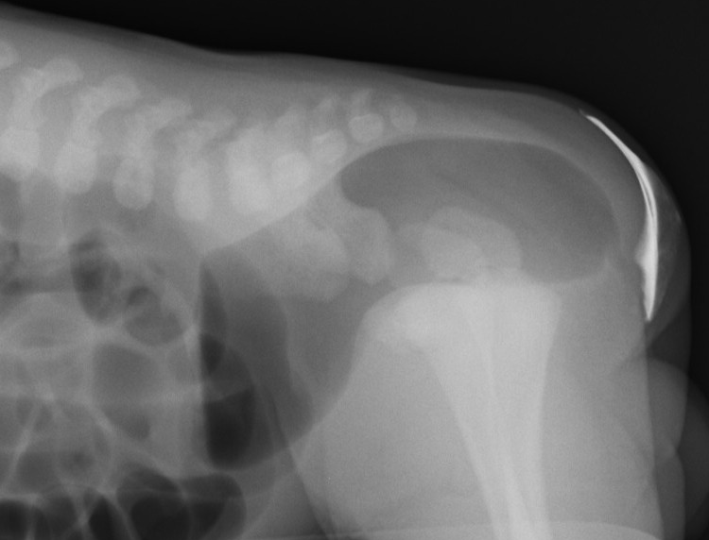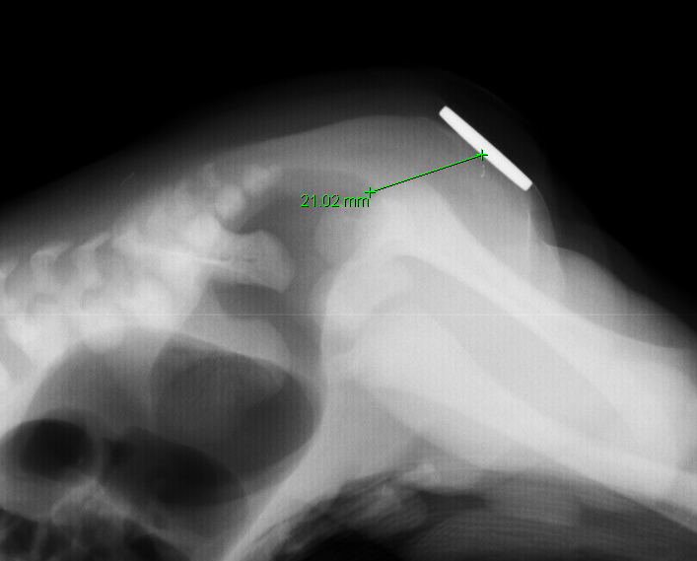

Distal rektum içerisindeki gaz gölgesi birinci şekilde olduğu gibi perineuma bir cm mesafede ise rektoperineal fistüldeki gibi yenidoğana perineal operasyon yapılabilir. Eğer gaz gölgesi 2. Şekilde olduğu gibi perineumdan bir cm’den daha fazla uzakta ise kolostomi yapılır.
İdrar incelemesi, idrarla beraber mekonyum veya gaz çıkışı olması ve idrarda fekal içeriğin olması rektoüriner fistülün varlığını gösterir.
Eğer bebekte rektoperineal fistül varsa ilk 48 saat içinde kolostomi yapılmadan anoplasti ile düzeltilir.
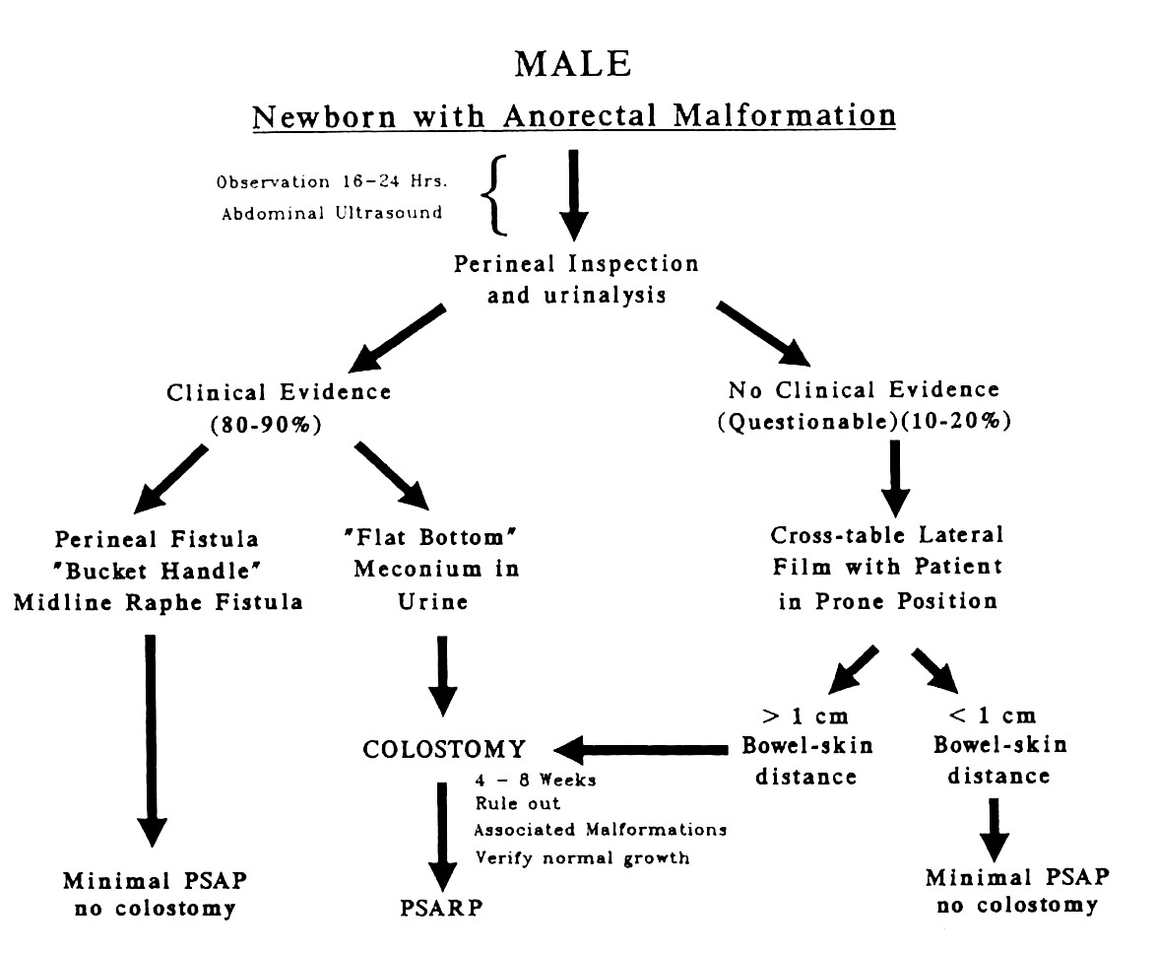
Anorektal anomalili kızlarda karar verme
Erkek bebeklerde olduğu gibi tanı ve karar vermede en ödemli adım perineal inspeksiyondur. Hastaların %90’ında dikkatli bir perineal inspeksiyon anorektal defekti ortaya çıkaracaktır. Abdominal distansiyonun gelişmesi için beklenen 16-24 saat içinde rektoperineal fistül veya rektovestibüler fistül ortaya çıkabilir.
Yenidoğan kızlarda en sık görülen anomali rektovestibüler fistüldür. Perineal inspeksiyonda normal üretra, normal vajina ile birlikte vestibülde rektal fistül görülür. Klinik olarak rektovestibüler fistül saptanan olgularda ayrık kolostomi yapılması en emin yoldur. Ana onarımdan önce yapılan kolostomi, infeksiyonu ve yara ayrılmasını önler. Bu anomalinin yenidoğan dönemindeki definitif ameliyatı bu defektler için cerrahın önemli tecrübesini gerektirir. Bu anomali onarıldığında hasta mükemmel prognoza sahiptir, bundan dolayı kontinansı etkileyecek komplikasyonlardan kaçınılmalıdır. Erkeklerde olduğu gibi yenidoğan kızlarda da, rektoperineal fistül yenidoğan döneminde anoplasti işlemi ile düzeltilir.
Erkeklere benzer şekilde, 24 saatten sonra yenidoğan kız bebeklerin % 10’undan azında rektumun lokalizasyonu klinik olarak belli değildir. Bunlar fistülsüz anorektal malformasyona sahiptir Kolostomi gerekip gerekmediğine, anomalinin alçak yada yüksek tip olduğuna masa üstü lateral grafi çekilerek karar verilir.Eğer rektum gazı deriye çok yakınsa hastalar fistülsüz anal atrezi olarak değerlendirilir. Eğer hastanın genel durumu iyi ise kolostomi açılmadan primer girişim yapılabilir. Bu hastaların çoğu Down sendromludur.
Perineal inspeksiyonda kız bebeklerde tek perineal açıklık saptanabilir. Tek perineal açıklığın olması persistan kloaka anomalisini gösterir. Bu anomalili hastalarda ürolojik defektlerin bulunabileceği bilinmelidir. Kloakalı hastaların %50’sinde bulunan distandü vajina (hidrokolpos) abdominal muayene ile ortaya konabilir. Abdominal US obstrüktif üropati veya hidrokolposu saptamaya yardım eder. Bu bebeklerde kolostomi gerekir. Kolostomi sırasında eğer varsa hidrokolposun drenajı zorunludur. Bu hastaların çoğunluğunda iki hemivajina olduğundan cerrah her iki vajinanın da boşaldığından emin olmalıdır.

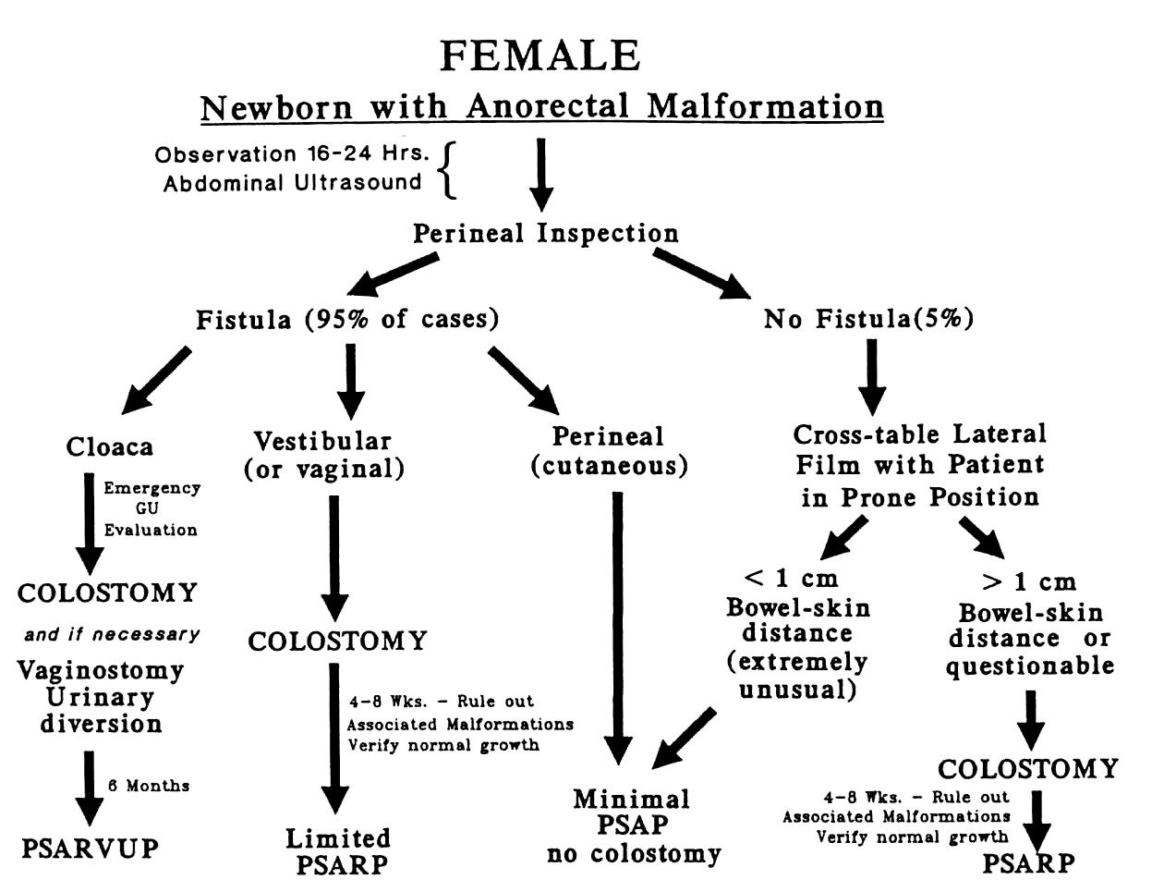

Cerrahi tedavi
Alçak tipde minimal posterior sagital anorektoplasti yapılır.Yüksek tipde önce inen kolon distalinden kolostomi açılıp sonra posterior sagital anorektoplasti yada uygun hastalarda Laparoskopik pull through yapılabilir.
Prognoz
Alçak tiplerde kontinans %90 oranında sağlanırken yüksek tiplerde bu oran %40-60 arasında değişmektedir. Anorektal malformasyon ne kadar yüksekse perine kasları o kadar az gelişmiş olduğundan bu hastalarda kontinans daha düşük oranda sağlanabilmektedir.

HİRSCHSPRUNG HASTALIĞI
Doğumsal aganliyonik megakolon olarak da adlandırılan Hirschsprung hastalığı (HH) distal barsakta myenterik ve submukozal pleksuslarda gangliyon hücrelerinin bulunmaması ile karakterize, enterik sinir sisteminin gelişimsel bir bozukluğudur.¹⁻³ Etkilenen distal barsak bölümünde ilerleyici kasılma hareketi olmadığından, hastalarda fonksiyonel bir intestinal tıkanıklık tablosu oluşur

Tarihçe
İlk kez 1691 de Hollandalı bir anatomist olan Frederick Ruysch 5 yaşında ölen bir kız çocuğunda megakolonu tanımlamıştır. Daha sonra 1886 da Cophenagen da Queen Louise Çocuk hastanesinde görevli bir çocuk hekimi olan Harald Hirschsprung Berlin’de bir kongrede bu hastalığın komplikasyonu olan enterokolit atakları nedeniyle ölen 7 ve 11 aylık 2 çocuk hastayı sunularak hastalığın klasik klinik ve anatomik özelliklerini tanımlamıştır.1904 yılında Hirschsprung 10 hasta daha sunarak hastalığı kolonun doğumsal genişlemesi olarak tanımlamış ve öne sürdüğü asıl patolojinin genişlemiş kolonda olduğu hipotezi yanlış olmasına rağmen hastalık kendi adıyla anılmaya başlamıştır. Spastik olan distal kolonun fonksiyonel tıkanıklık yaratığını öne süren spastik distal kolon teorisi ilk defa 1900 yılında Fenwick tarafından öne sürülmüş ve 1901de distal kolonda gangliyon hücrelerinin olmadığını gösteren Tittel tarafından geliştirilmiştir. Ancak hastalığın etiyolojisi ile ilgili karışıklık 1946 da Ehrenpreis proksimal kolonun distal kolondaki fonksiyonel tıkanıklık nedeniyle genişlediğini ileri sürene kadar ve 1948 de Whitehouse ve Kernohan tarafından myenterik plexusta gangliyon hücrelerinin olmadığının kesin olarak gösterilene kadar devam etmiştir. Hirschsprung hastalığına yönelik ilk düzeltici cerrahi 1948de Swenson ve Bill tarafından yapılmıştır. Son yıllarda ortaya çıkan moleküler genetikdeki gelişmeler ve enterik sinir sistemi patofizyolojisi ile ilgili yenilikler hastalığın patogenezinin daha iyi anlaşılmasına neden olmuştur. Ayrıca hastalık ile ilgili bilinçlenmenin artması ile hastaların %90’nına yenidoğan döneminde tanı konulmaya başlanmıştır. Ayrıca düzeltici cerrahi yöntemlerin gelişmesiyle hastalığın tedavisinde daha az invazif cerrahi tedavi yöntemleri kullanılmaya başlanmıştır. Bu ilerlemeler hastalığa bağlı mortalite ve morbidite oranlarının belirgin olarak azalması ile sonuçlanmıştır.

Görülme sıklığı
HH’nın görülme sıklığı 1/4400 -1/ 7000 canlı doğum arasında değişmektedir.Erkek çocuklarda 4 kat fazla görülmektedir.Uzun segment hastalıkta erkek ve kızlarda görülme sıklığı eşittir.HH’na sahip çocukları olan ailelerde görülme sıklığı % 6’ya çıkmaktadır.Uzun segment HH ‘na sahip bir dişinin erkek kardeşlerinde % 24 ve erkek çocuklarında % 29 sıklıkla HH görülmektedir.¹⁰

Etiyoloji:
Nöral krest gelişen embriyoda en erken görülen oluşumlardan birisidir.Nöral krest hücreleri olan nöroblastlar, pluripotent hücreler olup çok çeşitli yönde gelişme yeteneğine sahiptirler.Bu hücrelerden adrenal medulla hücreleri, sempatik ve parasempatik sistemin nöronları ve glial hücreler, melanositler ve nöroendokrin hücreler gelişirler.Nöral krestle ilgili sorunlardan kaynaklanan hastalıklar çok çeşitlidir ve değişken klinik tablolara neden olurlar. Nöral krestden köken alan dokuların anomalilerine bağlı gelişen hastalıklar nörokristopatiler olarak adlandırılırlar. Nörokristopatilerde kendi içlerinde sadece bir patolojik durum varsa basit ve birden fazla patoloji varsa karmaşık nörokristopatiler olarak ikiye ayrılırlar.^{2,14} Bilinen Nörokristopatiler Tablo 1 de gösterilmiştir.HH basit bir nörokristopati olarak tanımlanmaktadır.²⁻³

Tablo 1:Nörokristopatilerin sınıflandırılması
Basit Nörokristopatiler
Non-neoplastik
Hirschsprung hastalığı
Albinizm
Mandibulofasiyal distozis
Otosephali
Konjenital santral hipoventilasyon sendromu
Neoplastik
Nöroblastom
Feokromositoma
Meduller tiroid karsinomu
Non kromaffin paragangliyoma
Karsinoid tümörler
Karmaşık Nörokristopatiler
Nörofibromatozis
Multiple Endokrin Neoplazi Tip 1, Tip 2A, Tip 2B
Nörocutaneous melonozis
Ailesel nöroblastom+ HH
Haddad sendromu (Konjenital santral hipoventilasyon+HH)
Shah-Waardenburg sendromu(Waadenburg sendromu +HH)

Enterik sinir sisteminin gangliyon hücreleri nöral kresten köken alırlar ve nöral kresten barsaklara göç ederler. Normalde nöroblastlar incebarsaklarda embryoner yaşamın 7. haftasında toplanır ve 12. haftada rektuma ulaşırlar. Bu hücreler öncelikle Auerbach myenterik daha sonrada Meissner submukozal plexuslarına göç ederler. Nöral krest hücrelerinin distale göçünün durması sonucu HH’nın oluştuğu düşünülmektedir.Agangliyonik segmentin uzunluğu gangliyon hücre göçünün duraklama zamanına göre değişir.
İkinci bir teoriye göre nöral krest hücreleri hedeflerine ulaşır ancak çevrenin uygunsuz koşullarından dolayı sayıca çoğalamaz, farklılaşamaz ve sağ kalamazlar. Fibronektin, laminin ve hyalurinic asit nöral hücrelerin gelişimini, göçünü ve barsak duvarına yerleşmelerini kolaylaştıran glikoproteinlerdir Barsak duvarında basal membrandan kas tabakasına uzanan bir ağsı yapı oluştururlar Nöral krest hücrelerinin bu yapıyı kullanarak barsak duvarına yerleştikleri düşünülmektedir.Hirschsprung hastalarının agangliyonik barsaklarında bu proteinlerin anormal dağılımı gösterilmiştir. Ayrıca bu hastalarda agangliyonik düz kas lifleri ile sinir hücreleri arasında anormal hücresel bağlantıların varlığı bulunmuştur. Deneysel olarak agangliyonik barsaktan alınan düz kas hücre kültürüne, gangliyon hücreleri eklendiğinde bunların kas hücrelerine tutunamadığı gösterilmiştir. Bu bulgu aganliyonik barsakta nöral hücre adezyon moleküllerinin (NCAM) normalden farklı olduğu ve nörotropin gibi nörotropik faktörlerin bulunmadığının ortaya konulmasıyla desteklenmiştir.
Üçüncü bir teoriye göre RET proto-onkogeni nöral krest hücre göçü ve bu hücrelerin barsakta yaşaması için gereklidir. RET proto-onkogenini etkileyen genetik mutasyonlar nöral kök hücre fonksiyonunu, göçünü ve gelişimini bozmaktadır.

HH özellikleri sex ile değişkenlik gösterebilen, etiyolojisinden birden fazla faktörün sorumlu olduğu bir hastalıktır.HH %80-90 oranında sporadik olarak görülür. Hirschsprung hastalarının %10’unda aile öyküsü vardır ve bu hastalar çoğunlukla uzun segment hastalığa sahiptirler. HH hastalıklı bir dişinin çocuklarında hastalığın görülme riski 360 kat fazla iken, erkek hastaların çocuklarında görülme şansı 130 kat fazladır. Down sendromlu ve diğer genetik anomalilere sahip çocuklarda HH daha sık görülür .HH’da gösterilmiş genetik anomaliler tablo: 2’de özetlenmiştir.

Tablo 2.Hirschsprung hastalığında görülen genetik anomaliler

10.kromozom10q11---------RET protoonkogeni
5.kromozom 5p13 ---------GDNF geni
13.kromozom 13q22---------Endotelin Reseptör B
20.kromozom 20q13---------Endotelin 3 geni
22.kromozom 22q12-------- SOX-10 ve SIP-1

Hastalığın Patofizyolojik özellikleri:
Normal gastrointestinal motilitenin varlığı, enterik sinir sistemi, düz kas lifleri ve Cajal’ın intertisyel hücrelerinin uygun çalışmasına bağlıdır. HH’da bu sistemlerin hepsinde değişken derecede anomaliler vardır.Nöral krest hücreleri normalde Meissner submukozal ve Auerbach myenterik plexuslarında bulunurlar ve enterik sinir sistemini oluştururlar. Enterik sinir sistemi gastrointestinal sistemin motilite, sekresyon, absorbsiyon ve kan akımının kontrolü fonksiyonlarını düzenler.İntestinal motilite intestinal düz kasların birbiriyle bağlantılı kasılma ve gevşeme hareketlerinden oluşur ve gangliyon hücreleri tarafında kontrol edilir. HH’da gangliyon hücrelerinin distal barsaktaki submukozal ve myenterik plexuslarda bulunmamaları, hastalık için patognomonik olan anormal barsak motilitesi ile sonuçlanır.
Gastrointestinal düz kas normalde istirahata gevşeme konumunda bulunur.Dış pregangliyonik kolinerjik lifler, asetilkolini mediatör olarak kullanarak kasılma için gerekli sinyali iletirler. Dış postgangliyonik adrenerjik sinirler noradrenalini mediatör olarak kullanırlar ve kasılmayı inhibe ederler.¹Ayrıca vazoaktif intestinal peptidi( VIP) ve substance P’yi mediatör olarak kullanan ve kasılmayı inhibe eden intrinsik sinir sistemi vardır. İntrinsik sinir sistemi mediyatörleri olan VIP ve substance P, nitrik oksidi (NO) kullanarak düz kaslar üzerinde etkili olurlar. Barsak içinde oluşan bolus gerilime neden olur. Proksimal kasılır distal gevşer ve bolus hareket eder.Bu refleks intrinsik sinir sisteminin kontrolündedir.Refleksin olmaması intramural ganglion hücrelerinin normal olmadığını gösterir.
HH’daki temel sorun enterik sinir sisteminin düz kasları uyaran ve inhibe eden mekanizmaları arasındaki uyumsuzluk sonucu koordine kasılmaların yapılamamasıdır. Gangliyon hücrelerinin olmaması agangliyonik barsağın dış adrenerjik ve kolinerjik sinir lifleriyle normalin 2-3 katı kadar artmış olarak innerve edilmesiyle sonuçlanır. Kolinerjik innervasyondaki artış agangliyonik barsak düz kasının sürekli olarak kasılı kalmasına ve distal barsağın spastik olmasına yol açar. Distal agangliyonik barsaktaki spastisite sonucu oluşan fonksiyonel tıkanıklık, HH’nın klinik semptomlarından sorumludur
Cajal’ın intertisyel hücreleri (ICH ) barsak düz kasında bulunan pacemaker hücrelerdir.Bu hücreler mezenkimal hücreler olup, barsakta yavaş dalga aktivitesinin oluşmasından sorumludurlar.Enterik sinir sistemi ve düz kas arasındaki bağlantıyı sağlama fonksiyonuna sahiptirler. ⁴C-kit antikorları ile farklı boyanan 2 ayrı tip hücre bulunmaktadır. Tip I hücreler myenterik plexusta yer alarak, myenterik plexus hücreleri arasında yoğun bir ağ oluştururlar. Tip 2 hücreler bipolar hücreler olup barsağın longitudinal ve sirküler kas tabakalarında bulunurlar. Sinir lifleri ile yakın ilişkide olup, enterik sinir sistemi uyarılarını düz kas hücrelerine iletirler. Agangliyonik barsakta her iki tip hücrenin de yetersiz olarak bulunduğu gösterilmiştir. Bu nedenle HH’da görülen bozuk motiliteden pacemaker uyarı oluşumu, yayılımı ve düzenlenmesi ile ilgili yetersizliklerin de sorumlu olabileceği düşünülmektedir.
Tanı
Klinik Bulgular
HH yenidoğan döneminde ve bu dönemden itibaren konstipasyon şikayeti olan her çocukta akla getirilmelidir.Hirschsprung hastalarında temel olarak 3 farklı klinik tablo gözlenir.Bunlar:
- Yenidoğan döneminde intestinal tıkanıklık tablosu
- Kronik konstipasyon ve büyüme ve gelişme geriliği bulguları
- Enterokolit tablosu

1.Yenidoğan döneminde intestinal tıkanıklık tablosu:
Hastalık yaklaşık olarak %50-90 oranında yenidoğan döneminde bulgu verir.Son 20 yıldır hastalık ile ilgili bilgi birikimi artığından dolayı artık hastaların % 90’nından fazlasına yenidoğan döneminde tanı konulmaktadır. HH hastalığı genellikle term yenidoğanlarda görülür. Ancak %4-6 oranında prematür yenidoğanlarda da bildirilmiştir.Hastalığın yenidoğan dönemindeki klasik ortaya çıkış bulgusu yenidoğan bebeğin yaşamının ilk 48 saati içinde mekonyum çıkarmamasıdır. Normal term bebeklerin % 95’i ilk 24 saat içinde, kalan %5 ise ilk 48 içinde mekonyum çıkartırlar. Ancak hastaların %6-42’inde bu öykü olmayabilir .Hastalığın yenidoğan dönemindeki diğer bulguları karında distansiyon ve safralı kusmadır. Karında distansiyon, safralı kusma, ve mekonyum çıkarmama ile karekterize yenidoğan intestinal tıkanıklık bulguları olan her hastada HH’lığı ayrıcı tanıda düşünülmelidir. Yenidoğanda benzer intestinal tıkanıklık bulguları oluşturan diğer nedenler ise intestinal atreziler, mekonyum ileusu, hipoplazik sol kolon sendromu, ve mekonyum tıkaç sendromudur. Fiziksel muayenede genellikle karında distansiyon ve rektal uyarı sonrasında bol miktarda patlayıcı tarzda dışkılama gözlenir HH’lığı nedeniyle yenidoğan döneminde ortaya çıkan intestinal tıkanıklık tablosu rektal müdahale ve lavmanlarla düzelebileceği gibi bazı hastalarda özellikle uzun segment hastalığı olan yenidoğanlarda acil kolostomi yapılması gerekebilir.

2.Kronik konstipasyon ve büyüme gelişme geriliği bulguları
HH yenidoğan döneminden sonra ise kabızlık, karın şişliği ve gelişme geriliği ile kendini gösterebilir.Yenidoğan döneminden beri kabızlık yakınması olan her hastada HH mutlaka akla getirilmelidir. Ayrıca enterokolit ataklarını düşündüren, konstipasyon dönemini izleyen bol sulu kötü kokulu, patlayıcı tarzda ishal öyküleri de olabilir. Aile öyküsü mutlaka sorulmalıdır. Fiziksel muayenede distansiyon ile beraber rektal muayenede anal tonus artışı hissedilebilir.

3.Enterokolit tablosu:
Erken tanı konulamayan Hirschsprung hastaları ilk defa yüksek ateş sepsis bulguları, bol kötü kokulu ve sulu ishal şeklinde dışkılamaya rağmen karında distansiyon ve hassasiyet ve direkt grafilerde geniş tabanlı hava sıvı seviyelerinin bulunması ile belirginleşen bir intestinal tıkanıklık tablosu ile başvurabilirler Bu tablonun adı enterokolit tablosudur ve hastalarda ataklar ile seyredebilir.^{1-3,35-38}Günümüzde tanı yaşının yenidoğan ve süt çocukluğu dönemine kayması ile beraber enterokolit kliniği eskiye oranla daha nadir görülmektedir.^{2,3} Geçmişte, HH’na bağlı mortalitenin en önemli nedeni kötü seyirli enterokolit atakları idi.¹⁻³

Görüntüleme yöntemleri
Görüntüleme ayakta, yatarak ve yan pozisyonda çekilen direkt grafilerle başlar. Bu grafilerde genellikle dilate barsak segmentleri, kolon düzeyinde hava sıvı seviyeleri ve pelvis ve rektumda gaz yokluğu yada azlığı ile karekterize distal intestinal tıkanıklık bulguları mevcuttur (Şekil 1).Çok nadir olarak Hirschsprung hastalığı nedeniyle intestinal perforasyon gelişen hastalarda direkt grafilerde serbest hava görülebilir. HH tanısı geçikirse yenidoğan bebeklerde yüksek mortalite ve morbiditeye neden olan ince barsak ve kalın barsak perforasyonları gelişebilir.

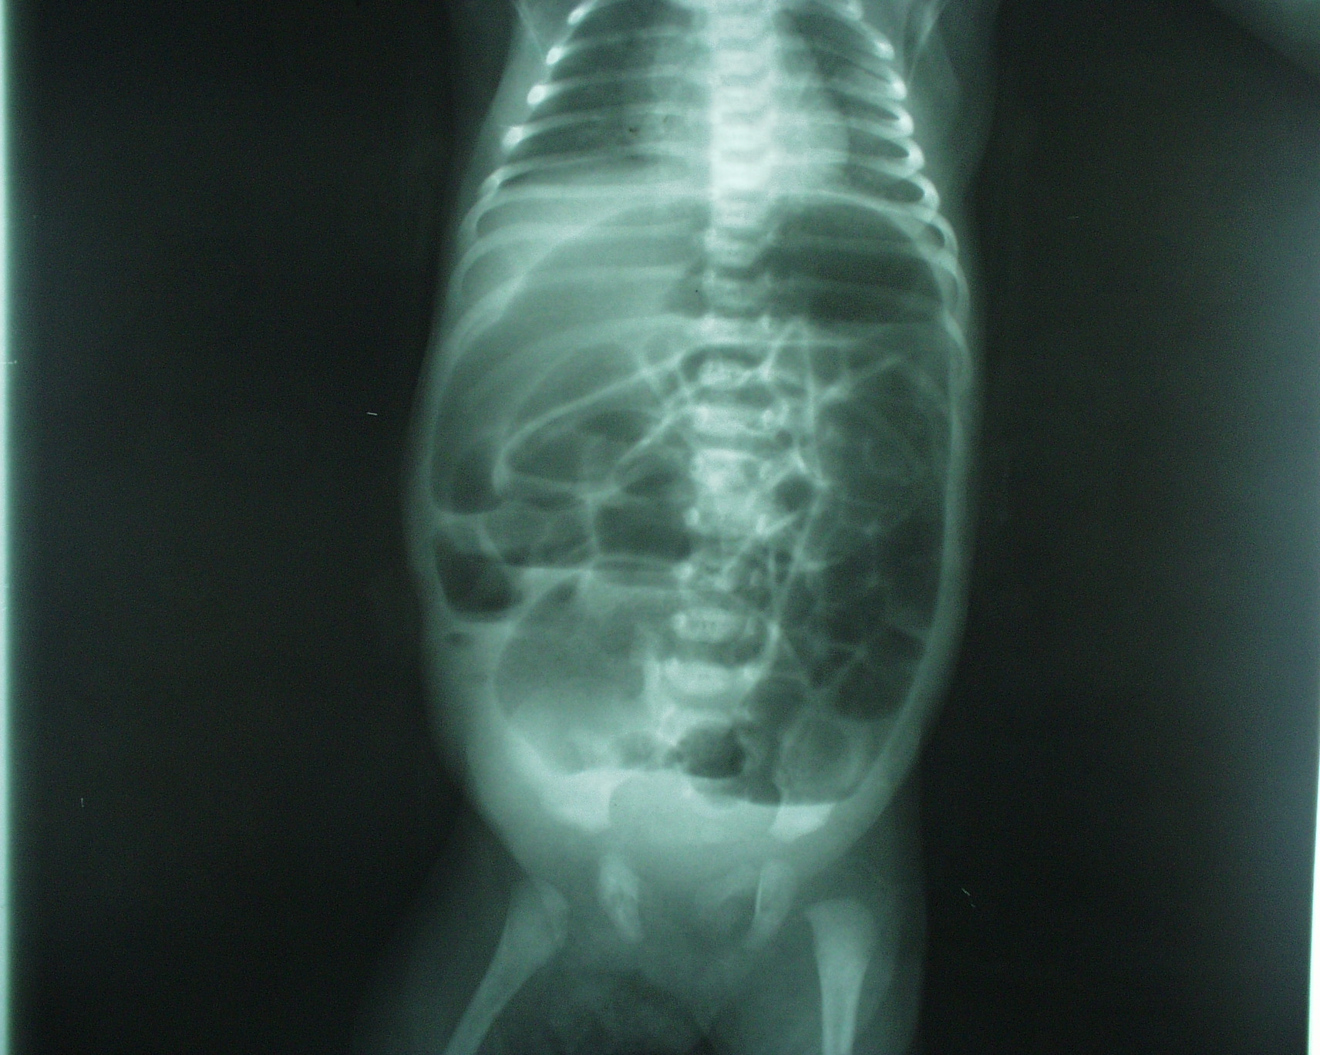

Şekil 1: Dilate ince barsak ansları, tüm kolonda ileri derecede dilatasyon, sigmoid ve inen kolon düzeyinde hava sıvı seviyeleri, pelvis ve rektumda gaz yokluğu ile karekterize distal intestinal tıkanıklık bulguları

Yenidoğan bebeklerde kontrast madde ile çekilen kolon grafisi HH’nı diğer yenidoğan intestinal tıkanıklık nedenlerinden ayırt etmekte yardımcıdır. HH şüphesi ile kolon grafisi çekilirken bazı teknik özelliklere dikkat edilmesi gereklidir. Bunlar:

- Yenidoğanlarda, nadir olsa da önceden varolan yada işlem sırasında gelişebilecek bir perforasyon açısından baryum yerine suda çözünen özellikte bir kontrast madde kullanılmalıdır. Ayrıca suda çözünen kontrast maddeler mekonyum tıkaçlarını gidermede daha etkindirler. Osmolalitesi çok yüksek opak maddeler sıvı elektrolit bozukluklarına yol açabileceği için kullanılmamalıdır. Yenidoğan döneminden sonra baryum, daha detaylı görüntüleme olanağı verdiğinden dolayı kullanılabilir.
- Kolon grafisinden önce rektal uyarı, muayene ve yıkamalardan kaçınılmalıdır. Bu işlemler dar agangliyonik barsaktan geniş gangliyonik barsağa geçişi gösteren geçiş zonunun görüntülenmesini zorlaştırabilir. Aslında mekonyum çıkarmayan bir yenidoğana yapılan ilk lavman mutlaka skopi altında ve suda çözünür opak madde ile yapılmalıdır. Aynı anda kolon grafisi de çekilmelidir.
- İşlem sırasında kateter sadece anüse yerleştirilmeli, daha ileri itilmemelidir. Balonlu kateterler kullanılmamalı, kullanılırsa da balonu şişirilmemelidir.
- Erken doldurma işlemi çok dikkatli yapılmalı, ilk kontrast madde çok yavaş ve kontrollü verilerek, rektumun hızla doldurulmasından kaçınılmalıdır.Geçiş zonu erken doldurma aşamasında görüntülenip, rektum yada sigmoid kolon tamamen dolduğunda kaybolabilir.
- İlk filimler hasta dekubitus pozisyonunda iken çekilen lateral filimler olmalıdır.
- Opak madde, geçiş zonu görüntülene kadar yada tüm kolon doldurulana kadar verilmelidir Daha sonra kateter çekilerek boşalma filimleri çekilmelidir.

HH klasik radyografik görüntüsü dar spastik bir distal intestinal segment ile dilate proksimal segmentin bir arada görülmesidir.Kolon grafisinde çap farklılığının olduğu geçiş bölgesinin görülmesi tanı koydurucudur (Şekil 2). Kolonda herhangi bir bölgede görülebilmesine rağmen, geçiş zonu çoğunlukla rektosigmoid bölgededir. Geçiş zonu görüntülenemese de boşalma grafilerinde geç yada az boşalma olması, 24 saat sonra çekilen direkt grafide halen kontrast maddenin bulunması da HH açısından şüphe uyandırıcıdır. Bazen distal barsakta ödem spazm ve mukoza düzensizliği ile karakterize enterokolit bulguları da gözlenebilir. Klinik olarak enterokolit şüphesi olan hastalarda perforasyon ve sepsis riski yüksek olduğundan kolon grafisi kontrendikedir. Ne yazık ki bütün hastalara kolon grafisi ile tanı koymak mümkün değildir. Farklı araştırmacılara göre uygun teknikle yapılan kolon grafisinin tanısal doğruluk oranı %76-92 arasında bulunsa da, %29 oranında yanlış pozitiflik ve %20 oranında yanlış negatiflik gösterebilmektedir. Ayrıca yenidoğanlarda, kısa segment HH’nda ve tüm kolonu tutan HH’da geçiş bölgesi belirgin olmayabilir. Kolon grafisinde geçiş bölgesinin yerinin belirlenebilmesi cerrahi planlamayı ve yaklaşımı kolaylaştırdığı için avantajlıdır. 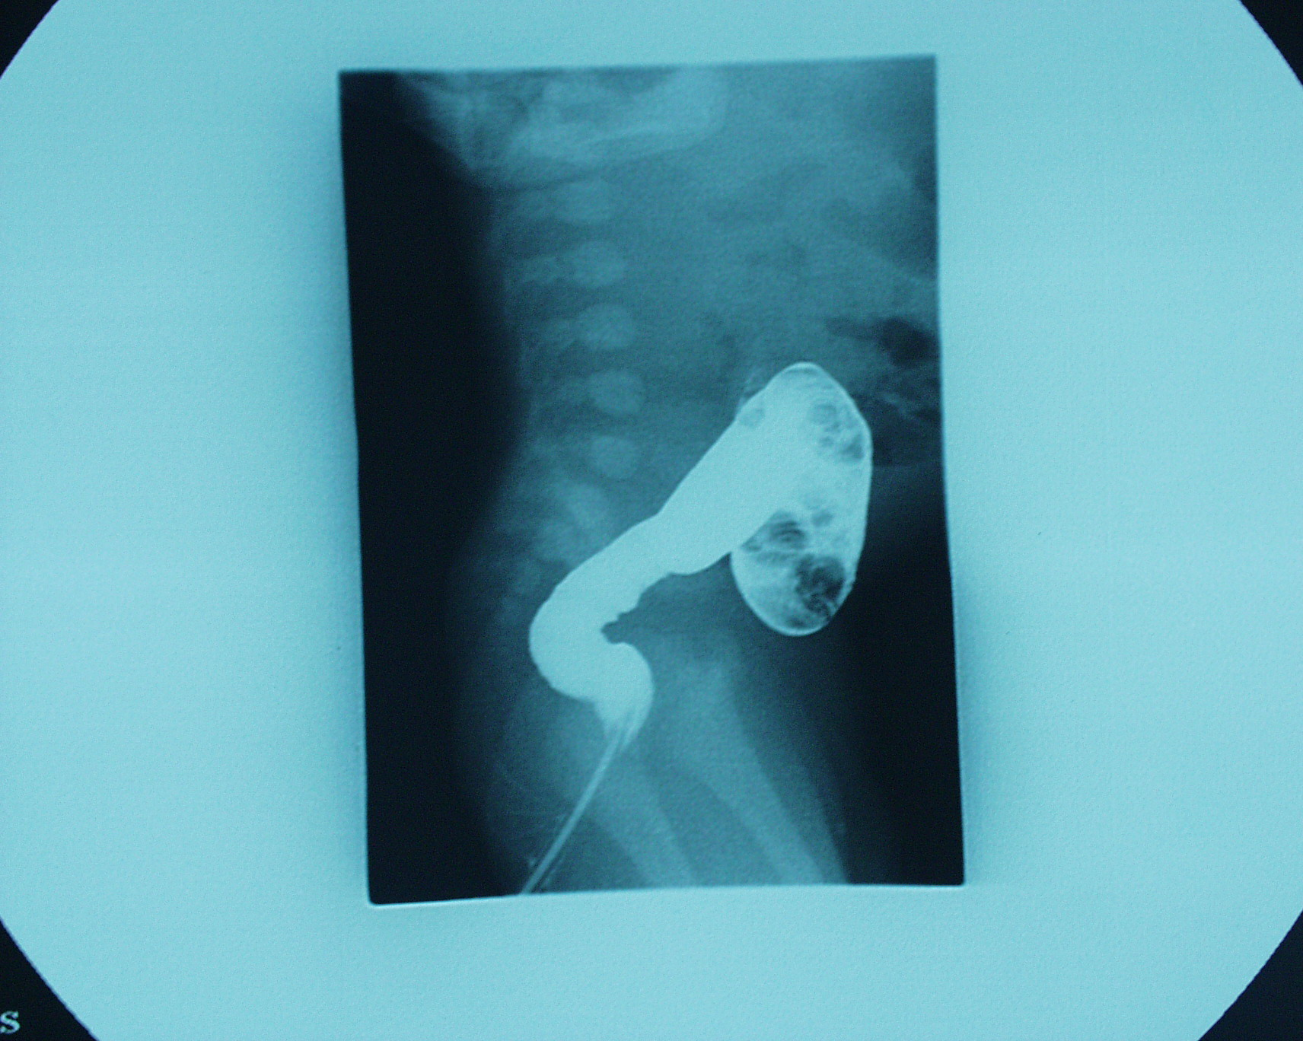

Şekil 2:Kolon grafisinde spastik rektum, rektosigmoid bölgeye lokalize geçiş zonu ve dilate sigmoid kolon görülmektedir.

Anorektal manometri
Anorektal manometri tanıda kullanılan diğer bir yöntemdir. Bu tetkik sırasında ilk olarak anorektal gevşeme refleksinin oluşup oluşmadığına bakılır. HH’ lığında rektal dolgunluk yaratıldıktan sonra internal anal sfinkterde gevşemenin olmaması beklenir. Ayrıca dinlenme sırasında anal sfinkter basınçları yüksek olarak ölçülür. Holschneider ve ark göre ise anorektal refleks 12 günlükten küçük yenidoğanlarda ve prematür bebeklerde tam olarak gelişmemiştir. Diğer yazarlara göre ise 39 haftanın altında olan ve 2700gr dan düşük ağırlığa sahip bebeklerde test güvenilir değildir.

Rektal Biyopsi

Rektal biyopsi HH tanısında altın standarttır.¹ Rektal biyopsi örneklerinde gangliyon hücrelerinin bulunmaması ve hipertrofik sinir uçlarının gösterilmesi tanı koydurucudur.1959 yılında Swenson tarafından tanımlanan tam kat rektal biyopsi uzun yıllar tanıda kullanılmasına rağmen kanama, skar dokusu oluşumu ve genel anestezi gereksinimi gibi dezavantajlara sahiptir. Hastalıkta varolan distal rektal patolojinin daha iyi anlaşılması ve submukozal ve myenterik pleksustaki agangliyonozis düzeyinin aynı olduğunun gösterilmesinden sonra aspirasyon yöntemi ile yapılan mukoza ve submukozayı içeren, daha yüzeyel doku alınmasına olanak veren emme rektal biyopsisi günümüzde en sık kullanılan yöntem haline gelmiştir. Yatak başında yada kinikte genel anestezi gereksinimi olmadan uygulanabilmesi ve %0.2 gibi düşük komplikasyon oranı bu yöntemin avantajlarıdır. En önemli dezavantajı bazen gangliyon hücrelerinin değerlendirilebilmesi için yeterli oranda submukoza içermeyen biyopsilerin alınmasıdır. Diğer bir problem ise biyopsilerin normalde gangliyon hücresi içermeyen anal bölgeye yakın alınmasıdır. Doğru değerlendirme için biyopsilerin dentate çizginin 2cm proksimalinden alınması gerekir. Emme yöntemi ile yapılan rektal biyopsinin tanısal doğruluk oranı %99.7 olarak bildirilmektedir.¹⁻³ Ancak bazı hastalarda histopatolojik değerlendirme tam kat rektal biyopsiye göre daha zor olabilmektedir. Hemotoksilen eosin ile boyanan örneklerde yeterli değerlendirme yapılamadığında asetilkolin esteraz boyaması yardımcıdır. HH’da asetilkolin esteraz boyanmasında belirgin artış gözlenmesi tanısaldır. Emme yöntemi ile yapılan rektal biyopsi ile kesin tanı konulamaya hastalarda tam kat rektal biyopsinin yapılması gereklidir.

Ayırıcı tanı:
Ayırıcı tanıda akla gelmesi gereken hastalıklar tablo 3 de belirtilmiştir.Yenidoğan döneminde intestinal tıkanıklık tablosu oluşturan tüm mekanik ve fonksiyonel nedenler ayırıcı tanıda akla gelmelidir. Mekanik obstrüksiyon nedenlerinden olan intestinal atrezilerde, rektal uyarı ve lavmanlarla dışkılama olmadığı gibi kolon grafisinde kullanılmamış kolon yada mikrokolon görünümü vardır. Ayrıca direkt grafilerde daha proksimalde tıkanıklığı düşündüren geniş tabanlı hava sıvı seviyeleri görülür. HH da genellikle direkt grafide kolon düzeyinde hava sıvı seviyeleri, özellikle de pelvis girişinde geniş tabanlı seviyeler gözlenir. Kolon grafisinde ise total kolonik agangliyonozis dışında kullanılmamış kolon görünümü yoktur. Yenidoğan döneminde mekonyum ileusu da HH ile karışabilir. Mekonyum ileusunda direkt grafide sağ alt kadranda buzlu cam görünümü, çoğunlukla hava sıvı seviyeleri olmadan incebarsaklarda dilatasyon ve kolon grafisinde kullanılmamış kolon görünümü ve bazen görüntülenebilirse terminal ileumda mekonyum tıkaçlarına ait dolma defektleri görülür.Özellikle total kolonik agangliyonozisi hem mekonyum ileusu hem de distal ileal atrezilerden ayırt etmek oldukça güçtür. Ancak ameliyat bulguları ile ayırt edilebilirler. Mekonyum tıkaç sendromu daha çok prematüre yenidoğanlarda görülen kolon düzeyindeki mekonyum tıkacı nedeniyle distal intestinal tıkanıklık bulgularına yol açan bir durumdur. Kolon grafisi hem tanı koydurucu , hem de tedavi edici özelliktedir. Genellikle grafi sırasında mekonyum tıkacı atılır ve tıkanıklık bulguları düzelir. Hipoplazik sol kolon sendromu daha çok diyabetik anne bebeklerinde görülen ve kolon grafisinde splenik flexuraya kadar kolonun daha ince kalibrasyonda izlendiği, splenik flexuradan sonra ise normal çapta olduğu bir durumdur.¹⁻³ Geçiş bölgesi splenik flexurada olan HH ile karışır. Genellikle lavmanlarla hipoplastik kolon çapı genişler ve ek tedaviye gerek kalmaz. Hem mekonyum tıkaç sendromu hem de hipoplastik sol kolon bulguları olan bebeklerde alta yatan bir HH bulunabileceğinden kesin ayırıcı rektal biyopsi ile yapılır.¹⁻³ Prematüre bebeklerde distal kolon matürasyonu yetersiz olduğundan geç mekonyum çıkışı ve fonksiyonel intestinal tıkanıklık bulguları görülebilir. Bu bebeklerde bulgular devam ederse yada yenidoğan döneminden sonra tekrarlarsa aspirasyon biyopsisi yapmak gerekebilir.¹⁻³ Ayrıca fonksiyonel intestinal tıkanıklık bulguları gösteren tüm yenidoğanlar hipotiroidi açısından araştırılmalıdır. HH yenidoğan döneminden sonra en sık fonksiyonel kabızlık ile karışır.

Tablo 3. Hirschsprung hastalığı ayırıcı tanısında akla gelmesi gereken hastalıklar
Mekanik intestinal tıkanıklıklar
Distal ileal veya kolonik atreziler
Mekonyum ileusu
Mekonyum tıkaç sendromu
Hipoplastik sol kolon sendromu

Fonksiyonel intestinal motilite bozuklukları
Prematurite
Sepsis ve elektrolit dengesizlikleri
Hipotiroidi
Fonksiyonel kabızlık
İntestinal nöral displazi

Eşlik eden anomaliler:
HH ile beraber %20 oranında eşlik eden konjenital anomaliler görülür.Down sendromu (trizomi 21) Hirschsprung hastalarını %4-16’sında görülür. Bu hastalarda ilginç olarak enterokolit tablosu daha yüksek oranda gelişir. % 0.8 oranında kolon ve incebarsak atrezileri HH ile beraber görülebilir. Intestinal atrezi onarımı sonrası tıkanıklık bulguları geliştiren hastalarda alta yatabilecek bir HH akla getirilmelidir. HH % 3.4 oranında anorektal malformasyonlarla beraber görülebilir. Bunun yanı sıra Trizomy 18, Currarino üçlemesi, Smitz Lemli Opitz sendromu, Ondine Curse (santral hipoventilasyon sendromu) ve daha önce bahsedilen benzer genetik sorunlarla seyreden nörokristopati sendromları HH ile beraber görülebilir.

Total kolonik agangliyonozis
Hirschsprung hastalarının %3-12’sinde tüm kolon agangliyoniktir.¹Bu hastalarda cerrahi tedavi daha güç, mortalite ve morbidite daha yüksektir. Aile hikayesi yüksek oranda pozitiftir. Tanı koymak bazen zor olabilir. Çoğunlukla yenidoğan intestinal tıkanıklık bulgularını gösterirler. Kolon grafisinde dilate ince barsaklar, kullanılmamış kolon görünümü veya hepatik ve splenik flexuranın yuvarlaklaşması sonucu kolonun soru işaretine benzer görünüm alması görülebilir.Ancak radyolojik çalışmalar hastaların sadece %20-30’unda tanısaldır.Tanı genelde intestinal tıkanıklık nedeniyle yapılan laparotomi sırasında konulur. Appendiksin frozen incelemesi tanısaldır ve ameliyat süresini kısaltabilir.Dehidratasyon, elektrolit dengesizlikleri, sepsis, büyüme gelişme geriliği gibi komplikasyonlar daha yüksek oranda görülür. Tedavi öncelikle iyi çalışan bir ileostomi açılması ile başlar.Sıvı elektrolit dengesizlikleri düzeltilir, gerekirse total parenteral beslenme başlanır. Düzeltici ameliyatlar daha ileri yaşlarda yapılır.

Tedavi:
HH’da tedavi cerrahidir. Cerrahi tedavinin amacı agangliyonik barsak segmentinin çıkarılması ve anal sfinkter fonksiyonu korunarak gastrointestinal sistemin anüse kadar gangliyonik barsak ile devamlılığının sağlanmasıdır. HH için ilk düzeltici ameliyatın Swenson ve Bill tarafında tarif edilmesinden günümüze kadar geçen sürede, hastaların büyük çoğunluğuna yenidoğan döneminde tanı konulmasının etkisiyle ve düzeltici cerrahi yöntemlerin gelişmesiyle hastalığın tedavisinde daha az invazif cerrahi tedavi yöntemleri kullanılmaya başlanmıştır.Geçmişte HH tanısı alan hastalara ilk yapılan girişim kolostomi açılması idi. Bunun nedeni hastaların çoğunluğunun geç tanı alması ve düzeltici ameliyattan önce çok dilate olmuş gangliyonik kolonun boşaltılması ve çapının küçültülmesinin gerekli olması idi. Ayrıca kolostomi varken yapılan anal anastomozlar sonrasında , kaçak, darlık ve sfinkter hasarı gibi komplikasyonların daha az oranda gelişeceğine inanılmakta idi.
Yenidoğan döneminde başvuran hastalarda ise düzeltici ameliyatın, hasta 10 kilo olduğu zaman yapılmasının anal sfinkter yapılarının korunması için gerekli olduğu ve kolostomisiz yenidoğan bebeklerin enterokolitten kaybedilme risklerinin yüksek olduğu inanışları nedeniyle, bu hastalarda da yaklaşım öncelikle kolostomi açmak ve düzeltici ameliyatı daha sonra yapmak yönünde idi. Uzun yıllar boyunca düzeltici ameliyat öncesi sağ üst transvers kolostomi açılıp, düzeltici ameliyattan birkaç ay sonra kapatılarak 3 aşamalı düzeltici ameliyat yapıldı. Az da olsa halen günümüzde bu yaklaşımı benimseyen merkezler bulunmaktadır. Daha sonraları geçiş zonun hemen proksimalinden kolostomi açıp düzeltici ameliyat sırasında kolostomiyi aşağıya çekme yaklaşımı ile düzeltici işlemler bazı merkezler tarafından 2 aşamaya indirildi.HH’nın tedavisinde düzeltici ameliyat olarak uzun yıllar boyunca farklı teknikleri içeren Duhamel, Swenson ve Soave pull through ameliyatları uygulandı (Şekil 3). Duhamel ameliyatında agangliyonik rektumun pelvik refleksiyona kadar olan kısmı korunurken gangliyonik barsak retrorektal bir tünelden geçirilip öndeki agangliyonik rektum ile arasında rektokolik bir anastomoz yapılmaktadır ve ortak duvar linear bir stapler yardımı ile ortadan kaldırılıp ön tarafı gangliyonik arka tarafı aganliyonik bir rektal poş oluşturulmaktadır. Swenson tekniğinde agangliyonik rektum önde 2cm arkada 1cm kalacak şekilde tama yakın rezeke edilerek gangliyonik kolon ile anüs arasında anastomoz yapılır.Soave pull through ameliyatında ise agangliyonik rektumun sadece mukozası soyularak çıkartılır. Muskuler kılıf içinden gangliyonik barsak çekilerek anal anastomoz yapılır.Kalan agangliyonik rektal kılıf arkadan uzunlamasına açılır.
HH’nın cerrahi tedavisindeki en önemli gelişmeler Soave ameliyatının daha az invazif hale getirilmesi ile olmuştur. Yıllar içinde karın içinden yapılan ameliyat, sadece transanal yolla laparotomi yapılmada yapılır hale gelmiştir. İlk kez 1980 yıllında yenidoğanlarda Soave ameli.yatının kolostomisiz tek aşamalı yapılabileceği ortaya konmuş ve bu yaklaşım bir çok merkez tarafından benimsenmiştir.Tek aşamalı ameliyatın 2 aşamalı yada 3 aşamalı ameliyata göre daha yüksek oranda komplikasyona sahip olmadığı gösterilmiştir.Aganliyonik rektumun mukozasının abdomen yerine transanal yolla diseksiyonu, Rintala ve Lindahl tarafından kolon mobilizasyonu için laparotomi ile birleştirilerek uygulanmıştır.Daha sonra Georgeson agangliyonik rektum mukozasını transanal yolla disseke edilip, kolonun mobilizasyonunun laparoskopik olarak yapılabileceğini göstererek işlemi daha az invazif hale getirmiştir. Bundan sonra De La torre-Mondragon ve arkadaşları geçiş zonu rektosigmoid bölgeye sınırlı vakalarda kolon mobilizasyonu dahil ameliyatın bütün aşamalarının transanal yolla yapılabileceğini göstermişlerdir (Şekil 4, 5A ve 5B). Günümüzde laparoskopik yardımlı veya sadece transanal endorektal pull through ameliyatı HH’nın tedavisinde en çok kullanılan yöntem haline gelmiştir. Transanal endorektal pull through ameliyatı yenidoğan döneminde rahatlıkla uygulanması, erken beslenme, kısa hastanede kalış süresi ve çok daha iyi kozmetik sonuçlar gibi üstünlüklere sahiptir. Ancak ameliyatın kontinans ile ilgili geç dönem sonuçları henüz bilinmemektedir.

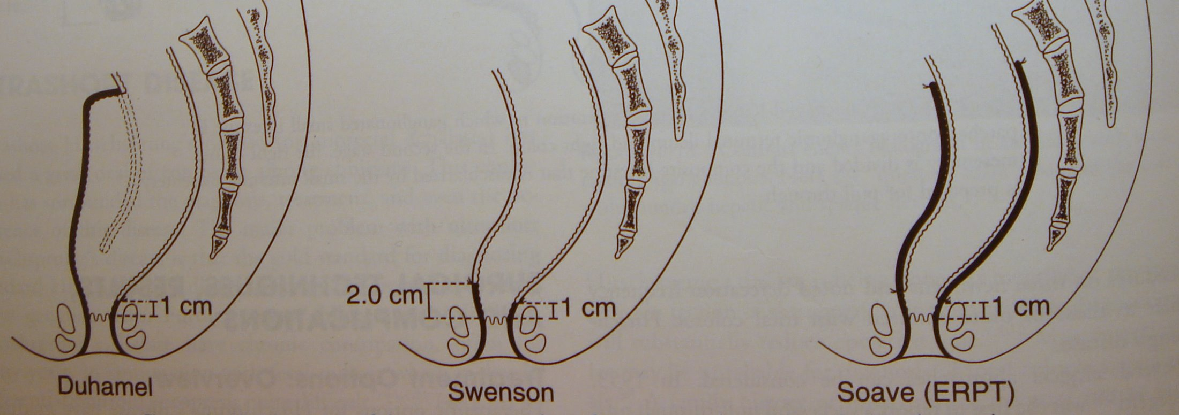

Şekil 3: Hirschsprung hastalığının cerrahi tedavisinde uygulanan pull-through ameliyatlarının şematik çizimi
Cerrahi tedavi öncesi hastaların uygun şekilde ameliyata hazırlanması çok önemlidir. Yenidoğan dönemindeki hastalarda rektal yıkama ve uyarılarla tıkanıklık giderilebiliyorsa ve hastalar ağızdan beslenmeyi tolere ediyorlarsa düzeltici ameliyat için kolostomi yapmadan bebek 10-15 günlük olana kadar beklenebilir. Ancak enterokolitli hastalar intravenöz sıvı tedavisi ve antibiyotiklerin yanı sıra rektal uyarı ve tüp uygulanması, lavmanlar ve gerekirse kolostomi yapılarak tedavi edilmelidirler. Konservatif tedaviye yanıtsız enterokolitli hastalarda beklemeden kolostomi açılması çok önemlidir, aksi takdirde enterokolitten hasta kaybedilebilir. Bu nedenle yenidoğan döneminde hastanın kolostomisiz tedavi edilip edilemeyeceği kararını doğru olarak vermek gerekir. Genellikle uzun segment hastalığa sahip yenidoğanlarda kolostomi yapmak gerekir.Ayrıca dehidrate ve sepsisteki hastalara intravenöz uygun sıvı tedavisi ve antibiyotik tedavisi uygulanmalıdır.
Yine geç dönemde başvuran ve gangliyonik kolonun çok dilate olduğu hastalarda da kolostomi yapmak gerekebilir
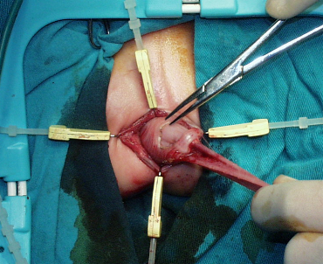

Şekil 4: Transanal yolla rektal mukoza disseke edildikten sonra rektal muskuler kılıfın açılması
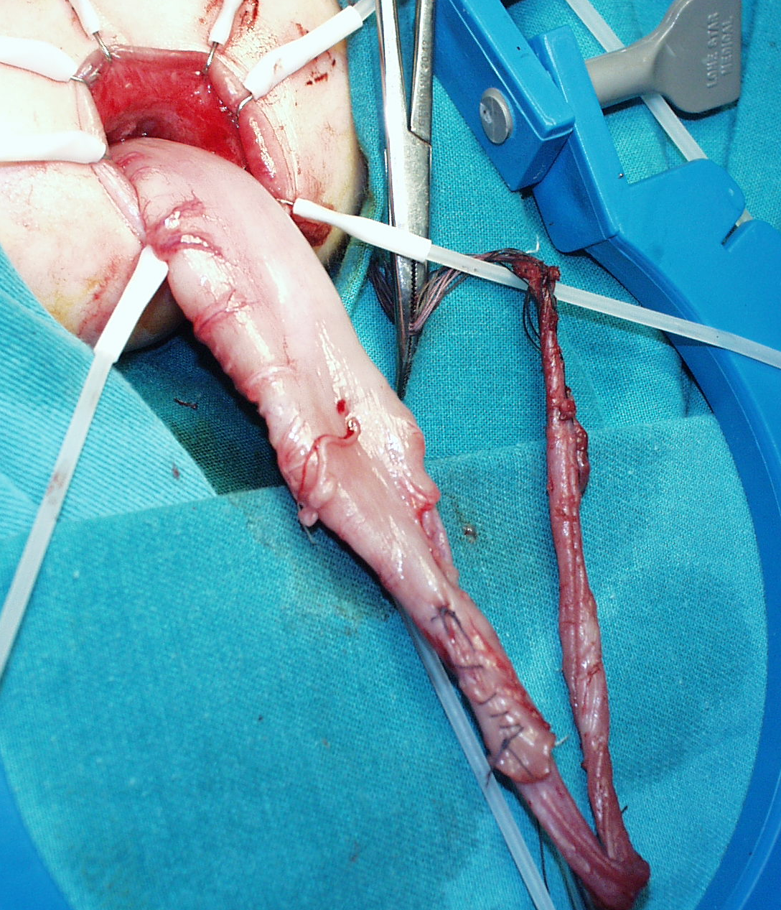

Şekil 5. Transanal endorektal pull through ameliyatı sırasında disseke edilmiş rektal mukoza geçiş zonu ve dilate gangliyonik kolon bir arada görünüyor

Komplikasyonlar

Erken dönem komplikasyonları:
Laparotomi ile yapılan düzeltici ameliyatlar sonrası erken dönemde %8-13 oranında intestinal tıkanıklık, %10-20 arasında yara enfeksiyonu görülebilir. %2 oranında anorektal anastomoz ayrılması veya anastomozdan kaçak %10-20 oranında dilatasyonlarla kolaylıkla giderilen erken anal darlık görülebilir.

Geç dönem komplikasyonları:
En sık görülen geç dönem komplikasyonları konstipasyon, tekrarlayan enterokolit atakları ve inkontinansdır. İntestinal tıkanıklık, impotans gibi diğer komplikasyonlar nadiren görülür.
Hastaların büyük çoğunluğunda çok iyi düzeyde anal kontinans sağlanmasına rağmen değişik serilerde %3-8 oranında fekal inkontinans bildirilmektedir.^{1-3,43,44}İnkontinans genellikle mental retarde ve Down sendromlu hastalarda görülmektedir. Hastaların coğunluğunda yaş ilerledikçe semptomlar düzelmektedir.Anal manometri bulguları arasında fark olmasa da transanal endorektal pull through tapılan hastalarda laparotomi ile yapılan diğer düzeltici ameliyatlara göre daha yüksek oranda fekal inkontinans görüldüğü ile ilgili kuşkular bulunmaktadır Kesin yargı için daha uzun dönem sonuçlara ihtiyaç vardır.
Konstipasyon HH’nda düzeltici ameliyat sonrası en sık görülen komplikasyondur. Hastaların çoğunluğu normal dışkılama sıklığına sahip olsa da değişik serilerde % 6-30 arasında konstipasyon bildirilmektedir.
Düzeltici ameliyat sonrası enterokolit atakları farklı serilerde %2-40 arasında bildirilmektedir.Genellikle düzeltici ameliyat sonrası ilk iki yıl içinde görülmektedir. Çoğunlukla internal anal sfinkter spazmına bağlı oluşmaktadır. Hastalar rektal irrigasyonlardan, dilatasyonlardan fayda görmekte yaşla enterokolit ataklarının sıklığı azalmaktadır.Nadiren posterior myektomi yapılması gerekmektedir.

ÖNERİLEN KAYNAKLAR:
Basılı Kaynaklar:
1.Pediatric Surgery. Arnold G. Coran, Anthony Caldamone, N. Scott Adzick, Thomas Krummel (Editors); Elsevier Health Sciences.
2. Essentials of Pediatric Surgery. Marc I. Rowe; Mosby.
3. Çocuk Cerrahisi. Can Başaklar; Palme Kitabevi.

Elektronik Kaynaklar:
1. UpToDate (http://www.uptodate.com).
2.Medscape,( http://emedicine.medscape.com)

Dersle ilgili kısa sınav soruları ve/veya doğru-yanlış soruları

1.Hirschsprung hastalığının patofizyolojisinde aşağıdakilerden hangisi etkilidir?
a) Gastrointestinal düz kas fonksiyon bozukluğu
b) Parasempatik ganglionlarda ganglion hücrelerinin yokluğu
c) Enterokolit gelişimi
d) cAMP uyarı azalımı
e ) Hormonal eksiklikler

2. Yenidoğan bir kız bebekte anal açıklık bulunmamaktadır. İzleminde vajen ağzının posteriorundaki bir ağızdan mekonyum geldiği görülmüştür. En olası tanı aşağıdakilerden hangisidir?

- Anal atrezi rektovezikal fistül
- Persistan kloaka
- Anal atrezi-rektoperineal fistül
- Anal atrezi rektoüretral fistül
- Anal atrezi rektovestibüler fistül

3.Yenidoğan kızlarda en sık görülen ARM tipi rektovajinal fistüldür. D Y
4. Hastaların %90’ında dikkatli bir perineal inspeksiyon ile ARM tipi tanınabilir. D Y
5. Perinede tek açıklık varsa fistülsüz imperfore anüs düşünülür. D Y
6.Anorektal malformasyonlara en sık gastrointestinal anomaliler eşlik eder. D Y
7. Rektovestibüler fistül Down sendromlu hastalarda en sık görülen defekt tipidir. D Y
8. Doğumdan sonra üç gündür mekonyum çıkarmamış, karnı giderek şişen ve bir gündür de safralı kusmaları olan bebeğin fizik incelemesinde anal açıklığının normal göründüğünü saptadınız. ADBG de pelvis düzeyinde geniş tabanlı hava sıvı seviyeleri var. Bu hastada tanı için yapılması gereken ileri tetkik aşağıdakilerden hangisidir?
- Abdominal Bilgisayarlı tomografi
- Abd USG
- Kontrastlı kolon grafisi
- Özofagus mide duedonum grafisi
- Tanısal laparoskopi

